Thứ Hai ngày 05 tháng 2 năm 2024
Hoạt động củng cố Tiếng việt
Luyện Tiếng việt: Đọc: Dòng sông quê
(Tiết 1 – Tuần 22)
I. Yêu cầu cần đạt: Sau bài học HS có khả năng
- Củng cố kĩ năng đọc đúng từ ngữ, biết ngắt, nghỉ sau các dấu câu, đảm bảo đúng tốc độ đọc, đọc bài lưu loát, biết đọc nhấn giọng một số từ ngữ trong bài.
- Giúp HS hiểu nội dung bài: Bài thơ ca ngợi tình yêu dòng sông quê, tự hào nét đẹp vốn có của quê hương.
- Năng lực tự chủ, tự học: lắng nghe, đọc bài và trả lời các câu hỏi. Nêu được nội dung bài.
- Năng lực giải quyết vấn đề và sáng tạo: tham gia trò chơi, vận dụng.
- Năng lực giao tiếp và hợp tác: tham gia đọc trong nhóm.
- Phẩm chất yêu nước: Biết chung sức chung lòng sẽ làm được những điều lớn lao
- Phẩm chất nhân ái: Biết đoàn kết giúp đỡ nhau sẽ làm nên việc lớn
- Phẩm chất chăm chỉ: Chăm chỉ đọc bài, trả lời câu hỏi.
- Phẩm chất trách nhiệm: Giữ trật tự, học tập nghiêm túc.
II. Đồ dùng dạy học:
1. Giáo viên: SGK, Vở Luyện tập Tiếng Việt…
2. Học sinh: SGK, Vở Luyện tập Tiếng Việt, bút, thước
III. Các hoạt động dạy học chủ yếu:
Hoạt động của giáo viên | Hoạt động của học sinh
1.Khởi động  - GV tổ chức cho Hs hát  - GV dẫn dắt vào bài mới  - Gv nêu yêu cầu cần đạt của tiết học:  + Giúp học sinh củng cố kiến thức, rèn kĩ năng đọc và hiểu nội dung bài, làm được các bài tập trong vở bài tập. | - HS thực hiện  - HS lắng nghe
2. Luyện tập, thực hành.  Hoạt động 1: Luyện đọc.  - Gọi 1 HS đọc cả bài .  - GV gọi HS nêu từ khó đọc, câu dài, ngắt nghỉ, nhấn giọng.  - GV: yêu cầu HS ngồi theo nhóm 4 luyện đọc.  - Gọi 1 HS lên cho các nhóm chia sẻ phần luyện đọc.  - Các nhóm khác lắng nghe và nhận xét các bạn đọc đúng yêu cầu chưa và giúp bạn đọc đúng theo yêu cầu.  - GV theo dõi các nhóm đọc bài.  - Gọi các nhóm đọc. HSNX.  - GVNX: (VD: Nhóm bạn … đọc đúng, đám bảo tốc độ hoặc nhóm bạn…. đọc bài lưu loát và đã biết đọc hay bài đọc.  - (HS, GV nhận xét theo TT 27) | - HS đọc bài: “Dòng sông quê”.  - - Luyện đọc từ khó: nguồn, Cuội, êm đềm, mơ ước  - Luyện đọc khổ thơ:  Dòng sông không tuổi/  Chở / tuổi thơ em/  Chở/ bao mơ ước/.  Năm tháng/ êm đềm//  - Học sinh làm việc trong nhóm 4  -HS đọc bài
Hoạt động 2: Tìm hiểu nội dung bài  - GV giao bài tập HS làm bài.  - GV lệnh HS chưa đạt chuẩn làm bài tập 1,2/ 14 Vở Luyện tập Tiếng Việt.  - GV lệnh HS đạt chuẩn làm bài tập 1, 2,3/ 4, /14,15 Vở Luyện tập Tiếng Việt.  - GV cho Hs làm bài trong vòng 7 phút.  - Gv quan sát, giúp đỡ, nhắc nhở tư thế ngồi học cho Hs; chấm chữa bài.  - HS làm xong bài GV cho HS đổi vở kiểm tra bài cho nhau. | - HS đánh dấu bài tập cần làm vào vở.  - HS đánh dấu bài tập cần làm vào vở.  -Hs làm bài
Hoạt động 3: Chữa bài  - Gv Gọi 1 Hs lên điều hành phần chia sẻ trước lớp.  *1, Phần Đọc: Bài đọc /  - Gọi HS đọc bài: Dòng sông quê – trang 14 vở luyện tập Tiếng Việt  - Gọi HS nhận xét.  - GV nhận xét bổ sung. Chốt nội dung | 1 Hs lên chia sẻ.  Hs trình bày:  - HS đọc nối tiếp đọc:  + Đọc cá nhân: Giúp rèn luyện khả năng tư duy (suy nghĩ độc lập), phát huy khả năng tự học, khả năng làm việc độc lập…  + Đọc theo cặp: Giúp rèn luyện kĩ năng hợp tác, kĩ năng thuyết phục người khác, kĩ năng tranh luận…  + Đọc theo nhóm: Giúp rèn luyện kĩ năng hợp tác nhiều người, kĩ năng trình bày ý kiến trước đám đông, phát huy sức mạnh tập thể..  - Hs NX
GV chốt: Qua các ý kiến trao đổi cô thấy các em đã hiểu rõ ý nghĩa, ích lợi của mỗi cách học. Chúng ta cần phát huy tính tích cực, làm tốt nhiệm vụ được giao khi học cá nhân, học theo cặp hoặc học theo nhóm.  * Phần 2: Trả lời câu hỏi:  - Gọi Hs nêu nối tiếp bài làm: Đọc thầm và chọn đáp án Đúng giải thích vì sao?  - Gv, Hs nhận xét chốt bài làm đúng  Câu 1/14  Ở khổ thơ đầu, dòng sông chờ những gì?  Câu 2/14  Những sự vật nào được nhắc đến trong khổ thơ thứ hai?  Câu 3/14  Câu thơ nào cho biết dòng sông gắn bó với tuổi thơ của bạn nhỏ?  Câu 4/15  Dòng nào liệt kê đúng và đủ các sự vật đã được dòng sông chuyên chởi  a. hương lúa, nắng, mây, nguồn, ngày, trăng, tuổi thơ em, mơ ước  c. hương lúa, nắng, mây, ngày, đêm, Cuội, tuổi thơ em, quê em  b. hương lúa, nắng, mây, ngày, đêm, Cuội, tuổi thơ em, mơ ước.  GV chốt: dòng sông quê hương gắn liền với tuổi thơ êm ái của tác giả, qua những kỉ niệm gắn liền với dòng sông, tác giả càng thêm yêu quê hương, đất nước. | - HS chữa bài vào vở.  Câu 1/14  Ở khổ thơ đầu, dòng sông chờ hương của lúa, nắng của diều, chở mây của gió  Câu 2/14  Những sự vật được nhắc đến trong khổ thơ thứ hai là suối, đêm, trăng, Cuội, quê, dòng song, ngày, nguồn  Câu 3/14  Câu thơ: Chở tuổi thơ của em; năm tháng êm đềm; chở bao mơ ước  Câu 4/15  Dòng nào liệt kê đúng và đủ các sự vật đã được dòng sông chuyên chởi  a. hương lúa, nắng, mây, nguồn, ngày, trăng, tuổi thơ em, mơ ước  -Học sinh đọc thầm bài và làm vở, GV cùng lớp soi nhận xét bài;
3. Vận dụng – Trải nghiệm  - Gọi 1 HS đọc lại cả bài.  H: Em biết được thông điệp gì qua bài học?  GV hệ thống bài: Bài thơ đã góp phần bồi đắp cho mỗi người đọc chúng ta tình yêu quê hương thắm thiết.  - Nhận xét giờ học.  - Dặn chuẩn bị bài sau.ôn tập tiết 2 | - Hs đọc bài.  - Mỗi chúng ta cần biết yêu quê hương của mình, chung tay giữ gìn và xây dựng nó ngày càng tươi đẹp hơn  - HS nghe
IV. Điều chỉnh sau bài dạy ( nếu có):
.……………………………………………………………………………………………………………………………………………………………………………….
……………………………………………………………………………………….
________________________________________
Tiếng anh( liên kết)
Lesson 3: Culture ( tiết 2)
Lesson 1: New content ( tiết 1)
_________________________________________
Hoạt động củng cố Toán
Luyện tập: Bảng chia 5-TT(T1- Tuần 22)
I. Yêu cầu cần đạt: Sau bài học HS có khả năng
- Giúp học sinh củng cố kiến thức, kĩ năng:
+ Biết hình thành bảng chia 5 từ bảng nhân 5; viết, đọc được bảng nhân 5.
+ Củng cố thực hiện tính trường hợp có 2 hoặc 3 dấu phép tính.
+ Giải một số bài tập, bài toán thực tế liên quan đến các phép chia ở bảng chia 5.
- Năng lực tự chủ, tự học: lắng nghe, trả lời câu hỏi, làm bài tập.
- Năng lực giải quyết vấn đề và sáng tạo: giải quyết được vấn đề với dạng toán vận dụng thực tế.
- Năng lực giao tiếp và hợp tác: giao tiếp với thầy cô, bạn bè trong các hoạt động học tập.
- Phẩm chất nhân ái: Có ý thức giúp đỡ lẫn nhau trong các hoạt động học tập để hoàn thành nhiệm vụ.
- Phẩm chất chăm chỉ: Chăm chỉ suy nghĩ, trả lời câu hỏi; làm tốt các bài tập.
- Phẩm chất trách nhiệm: Giữ trật tự, biết lắng nghe, học tập nghiêm túc.
II. Đồ dùng dạy học
1. Giáo viên: -Vở luyện tập Toán; các hình ảnh trong SGK
2. Học sinh: - Vở luyện tập toán, bút, thước
III. Các hoạt động dạy học chủ yếu:
Hoạt động của giáo viên | Hoạt động của học sinh
1. Khởi động  - GV tổ chức cho Hs hát  - GV dẫn dắt vào bài mới  - Gv nêu yêu cầu cần đạt của tiết học:  + Biết hình thành bảng chia 5 từ bảng nhân 5; viết, đọc được bảng nhân 5.  + Củng cố thực hiện tính trường hợp có 2 hoặc 3 dấu phép tính.  + Giải một số bài tập, bài toán thực tế liên quan đến các phép chia ở bảng chia 5. | - HS thực hiện  - HS lắng nghe
2. Luyện tập, thực hành.  Hoạt động 1: GV giao BT cho HS làm bài.  - Gv lệnh: HS chưa đạt chuẩn làm bài 1, 2/ 15 Vở luyện tập Toán.  - Gv lệnh: HS đạt chuẩn làm bài 1, 2, 3, 4/ 15, 16 Vở luyện tập Toán.  - GV cho Hs làm bài trong vòng 15 phút.  - Gv quan sát, giúp đỡ, nhắc nhở tư thế ngồi học cho Hs; chấm chữa bài và gọi Hs đã được cô chấm chữa lên làm bài.  - HS làm xong bài GV cho HS đổi vở kiểm tra bài cho nhau. | - HS đánh dấu bài tập cần làm vào vở.  - HS đánh dấu bài tập cần làm vào vở.  -Hs làm bài  - HS cùng bàn đổi vở kiểm tra bài.
Hoạt động 2: Chữa bài:  - GV gọi HS chữa lần lượt các bài:  * Bài 1: Nối rồi viết số thích hợp vào ô trống (theo mẫu)/VLT tr.15  - Cho HS quan sát  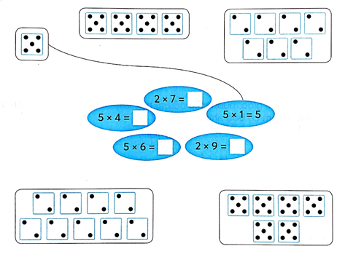  - Gọi HS đọc YC bài.  - Bài yêu cầu làm gì?  - GV cho HS tự nối các phép tính có kết quả phù hợp với số xúc xắc trong hình và viết kết quả các phép tính vào ô trống theo bảng nhân đã học.  - GV nhận xét bài làm trên bảng, khen học sinh thực hiện tốt:  Gv chốt bảng nhân 2 và 5. | - HS quan sát  - HS đọc  - HS nêu yêu cầu  - HS làm bài  - HS nối tiếp thực hiện  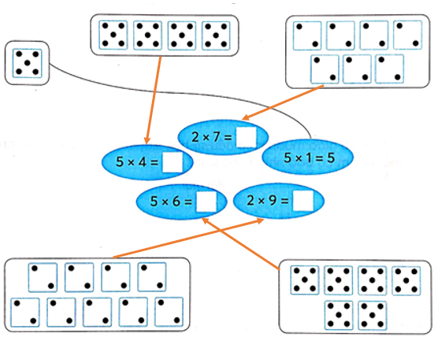  - Học sinh nhận xét
* Bài 2: Số? (VLT/15)  Bài tập yêu cầu gì?  a) GV hướng dẫn và nêu yêu cầu HS làm bài  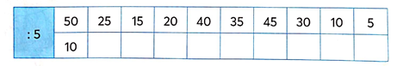  1 HS làm bảng phụ  Sửa bài: TRÒ CHƠI: TRUYỀN ĐIỆN  - Gọi HS nhận xét.  - GV hỏi: Khi tính con dựa vào bảng nhân mấy?  - GV nhận xét, khen học sinh nhanh – đúng và chốt đáp án đúng.  b) GV nêu yêu cầu HS làm bài  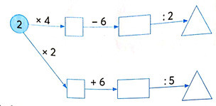  Sửa bài: Tổ chức học sinh nêu miệng kết quả theo chiều mũi tên  - Gọi HS nhận xét.  - GV hỏi: Khi tính con dựa vào bảng nhân mấy?  Gv chốt cách hình thành bảng chia từ bảng nhân | - HS nêu yêu cầu: Điền số vào ô trống  - HS lắng nghe cách thực hiện  - HS làm bài  HS nối tiếp nhau nêu nhanh đáp án  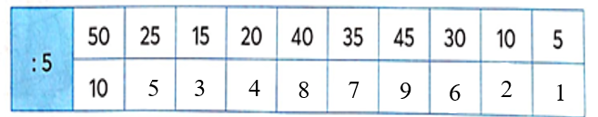  - Bảng nhân 5  - HS làm bài  HS nối tiếp nhau nêu nhanh đáp án  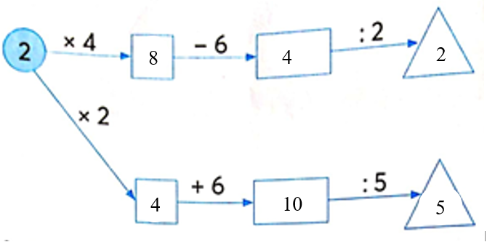  - Bảng nhân 2
* Bài 3: VLT/16 :  Để tổ chức trò chơi học tập, cô giáo chia số học sinh thành 6 nhóm, mỗi nhóm 5 học sinh. Hỏi:  a) Lớp 2A có bao nhiêu học sinh?  b) Nếu cô giáo muốn chia đều số học sinh lớp 2A thành 5 nhóm thì mỗi nhóm có bao nhiêu học sinh?  - Gọi HS đọc YC bài.  + Bài toán cho biết điều gì?  + Bài toán hỏi gì?  -Yêu cầu HS làm bài vào vở, 2 em lên bảng làm  - GV nhận xét, khen ngợi HS.  Gv chốt cách thực hiện bài toán giải vận dụng bảng nhân, chia 5 | - 2 HS lên bảng làm bài  - HS đọc bài.  + Cô giáo chia số học sinh thành 6 nhóm, mỗi nhóm 5 học sinh  + a) Lớp 2A có bao nhiêu học sinh?  b) Nếu cô giáo muốn chia đều số học sinh lớp 2A thành 5 nhóm thì mỗi nhóm có bao nhiêu học sinh?  - HS thực hiện làm bài cá nhân.  Bài giải  a) Lớp 2A có bao nhiêu học sinh là:  6 x 5 = 30 (học sinh)  b) Mỗi nhóm có số học sinh là:  30 : 5 = 6 (học sinh)  Đáp số: a) 30 học sinh  b) 6 học sinh  - HS đổi chéo vở kiểm tra.
* Bài 4: Số ? VLT/16  - GV gọi HS nêu yêu cầu đề bài  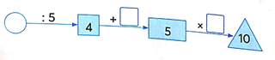  - GV yêu cầu HS thảo luận nhóm đôi và nêu cách thực hiện  - GV yêu cầu HS làm bài vào vở  Sửa bài: TRÒ CHƠI: CHỌN SỐ ĐÚNG  - GV nhận xét, khen học sinh nhanh – đúng và chốt đáp án đúng.  - GV nhận xét, chốt kết quả:  Gv chốt cách thực hiện | - HS nêu yêu cầu đề bài  - HS thảo luận nhóm đôi và nêu cách thực hiện  - HS làm bài  -Hs chọn các số phù hợp đính vào ô trống.  20,1,2
3. Vận dụng – Trải nghiệm  - Hôm nay em ôn bài gì?  - Gọi 2-3 HS đọc lại bảng chia 5.  - GV nhắc nhở HS về nhà học lại bảng chia 5  - GV nhận xét giờ học.  - GV dặn HS về xem lại bài và chuẩn bị bài sau. Tiết 2 tuần 22 | - HS nghe  - HS thực hiện  - HS nghe
IV. Điều chỉnh sau bài dạy( nếu có):
………………………………………………………………………………………………………………………………………………………………………………………………………………………………………………………………………………………………………………………………………………………………
___________________________________________________________________
Học thời khoá biểu sáng thứ Tư
Thứ Ba ngày 06 tháng 2 năm 2024
Tiếng việt
Bài 8: ĐỌC: Luỹ tre (Tiết 1+2)
I. Yêu cầu cần đạt:Sau bài học, HS có khả năng:
- Đọc đúng, rõ ràng bài thơ, biết ngắt đúng nhịp thơ, nhấn giọng phù hợp.
- Trả lời được các câu hỏi có liên quan đến bài thơ.
- Quan sát tranh và hiểu được các chi tiết trong tranh; vận dụng được những kiến thức của cuộc sống để hiểu kiến thức trong trang sách và ngược lại.
- Biết chia sẻ những trải nghiệm, suy nghĩ, cảm xúc về cảnh đẹp; trao đổi về nội dung của bài thơ và các chi tiết trong tranh;
- Góp phần hình thành các năng lực chung; phát triển NL ngôn ngữ và NL văn học: có khả năng liên tưởng, tưởng tượng khi quan sát tranh.
- Góp phần hình thành các Phẩm chất: Yêu nước, chăm chỉ, trách nhiệm, nhân ái.
II. Đồ dùng dạy học:
1. Giáo viên: - Bài giảng điện tử; SGK, SGV.....
2. Học sinh:- SGK, Vở ô li, Vở BT Tiếng Việt…
III. Các hoạt động dạy học chủ yếu
Hoạt động của GV | Hoạt động của HS
TIẾT 1 – ĐỌC
1. Khởi động  - GV cho HS đọc câu đố và cùng nhau giải đố.  + GV chốt đáp án: Cây tre.  - GV kết nối vào bài mới.  - GV ghi tên bài.  2. Khám phá  a. Đọc mẫu  - GV đọc mẫu toàn bài, chú ý ngắt giọng, nhấn giọng đúng chỗ. (Hoặc cho HS nghe video bài đọc mẫu)  b. Luyện đọc đoạn  - GV HD HS chia đoạn.  + Bài này được chia làm mấy khổ?  - GV cùng HS thống nhất và cho học sinh đánh dấu vào SHS  - GV mời 4 HS đọc nối tiếp.  - GV: Sau khi đọc, em thấy tiếng, từ nào khó đọc?  - GV cho HS nêu một số từ ngữ dễ phát âm nhầm do ảnh hưởng của tiếng địa phương.  - GV đọc mẫu từ khó. Yêu cầu HS đọc từ khó.  - GV mời 4 HS đọc nối tiếp.  - GV hướng dẫn HS hiểu nghĩa của từ ngữ đã chú giải trong mục Từ ngữ.  - GV mời 4 HS đọc nối tiếp.  - GV HD HS đọc theo cách ngắt nghỉ của thơ  Mỗi sớm mai/ thức dậy/  Luỹ tre /xanh rì rào/  Ngọn tre /cong gọng vó/  Kéo /mặt trời lên cao.//  Những trưa /đồng đầy nắng/  Trâu nằm /nhai bóng râm/  Tre bần thần /nhớ gió/  Chợt về /đầy tiếng chim.//  Mặt trời /xuống núi ngủ/  Tre /nâng vầng trăng lên/  Sao, /sao treo /đầy cành/  Suốt đêm dài /thắp sáng.//  Bỗng/ gà lên tiếng gáy /  Xôn xao/ ngoài luỹ tre/  Đêm /chuyển dần về sáng/  Mầm măng/ đợi nắng về.//  - Cho HS luyện đọc theo ngắt nghỉ GV HD  - GV và HS nhận xét, góp ý.  - GV gọi 4 HS đọc mẫu nối tiếp từng khổ trước lớp.  - GV cho luyện đọc nối tiếp theo nhóm.  - GV giúp đỡ HS trong các nhóm gặp khó khăn khi đọc bài, tuyên dương HS đọc tiến bộ.  - Mời nhóm trưởng nhận xét quá trình hoạt động của nhóm mình.  - GV nhận xét chung  c. Đọc toàn văn bản  - GV cho HS đọc toàn bài.  - GV cùng HS nhận xét, sửa lỗi phát âm (nếu có).  3. Vận dụng, trải nghiệm  - Sau khi học xong bài hôm nay, em có cảm nhận hay ý kiến gì không?  - GV tiếp nhận ý kiến.  - GV NX, khen ngợi, động viên HS. | - HS đọc câu đố và cùng nhau giải đố.  - Làm việc theo cặp:  + Lần lượt từng cá nhân nêu ý kiến.  - Các thành viên thống nhất.  - HS nhắc lại và ghi tên bài vào vở.  - HS lắng nghe.  - HS đọc thầm, gạch chân từ khó.  - HS chia theo ý hiểu.  Bài chia làm 4 khổ thơ  + Khổ 1: 4 câu thơ đầu  + Khổ 2: 4 câu thơ tiếp theo  + Khổ 3: 4 câu thơ tiếp  + Khổ 4: 4 câu thơ còn lại.  - Lớp lắng nghe và đánh dấu vào sách.  - HS đọc nối tiếp lần 1.  - HS nêu từ tiếng khó đọc mà mình vừa tìm.  + VD: lũy tre, gọng vó, bần thần, thắp sáng, mầm măng, ….  - HS luyện đọc từ khó vừa tìm được.  ( cá nhân, nhóm, lớp)  - HS đọc nối tiếp lần 2.  - HS đọc phần chú giải  + Bần thần: Chỉ tâm trạng nhớ thương, lưu luyến, nghĩ ngợi.  - HS đọc nối tiếp lần 3.  - Lắng nghe.  - HS luyện đọc ( cá nhân).  - HS cùng GV nhận xét và đánh giá.  - 4 HS đọc mẫu nối tiếp từng khổ.  - HS luyện đọc nối tiếp khổ trong nhóm.  - HS nhận xét, góp ý ch nhau.  - HS lắng nghe.  - 1 - 2 HS đọc toàn bài.  - HS nhận xét và đánh giá mình, đánh giá bạn.  - HS nêu cảm nhận của bản thân.  - HS lắng nghe.
TIẾT 2 – TÌM HIỂU BÀI
1. Khởi động  - GV tổ chức cho HS hát tập thể.  - Kết nối vào bài.  2. Khám phá  a. Trả lời câu hỏi  - GV cho HS đọc lại toàn bài.  - GV hướng dẫn HS làm việc cá nhân, tìm hiểu bài văn và trả lời các câu hỏi.  Câu 1. Tìm những câu thơ miêu tả cây tre vào lúc mặt trời mọc?  - GV nêu câu hỏi 1.  - GV nhắc HS chú ý vào đoạn 1 để tìm câu trả lời.  - GV mời 2- 3 HS trả lời câu hỏi.  - GV và cả lớp nhận xét, chốt đáp án đúng (Luỹ tre xanh rì rào/ Ngọn tre cong gọng vó).  Câu 2. Câu thơ nào ở khổ thơ thứ hai cho thấy tre cũng giống như người?  - GV hướng dẫn HS làm việc nhóm: xem lại đoạn 2, thảo luận để tìm đáp án.  - GV mời 2- 3 HS trả lời câu hỏi.  - GV và cả lớp nhận xét, chốt đáp án đúng.  Câu 3. Ở khổ thơ thứ ba, hình ảnh luỹ tre được miêu tả vào những lúc nào?  - GV nêu câu hỏi 3.  - GV nhắc HS chú ý vào khổ 3 để tìm câu trả lời.  - GV Đại diện các nhóm trả lời.  - GV và cả lớp nhận xét, chốt đáp án đúng.  Câu 4. Em thích hình ảnh nào nhất trong bài thơ  - GV nêu câu hỏi 4.  - Cho HS trả lời cá nhân.  - GV nên khích lệ HS trả lời theo cách hiểu của các em.  - GV khen ngợi HS đã mạnh dạn thể hiện suy nghĩ của bản thân về câu hỏi.  b. Luyện đọc lại  - GV đọc diễn cảm toàn VB.  - Gọi HS đọc lại bài đọc.  - GV cùng HS nhận xét, góp ý.  3. Luyện tập  Câu 1. Tìm từ ngữ chỉ thời gian trong bài thơ.  - GV cho HS đọc yêu cầu của BT trong SHS.  GV giúp HS nắm vững yêu cầu của BT.  - Đại diện các nhóm trình bày câu trả lời.  - Các nhóm khác nhận xét, bổ sung.  GV thống nhất kết quả: sớm mai, trưa, đêm, sáng.  Câu 2. Tìm thêm những từ ngữ chỉ thời gian mà em biết.  - GV nêu BT2.  - GV giúp HS nắm vững yêu cầu của BT.  - Gv theo dõi các nhóm hoạt động.  - GV thống nhất kết quả: VD: ngày, tháng, năm,...  4. Vận dụng, trải nghiệm  - GV nhận xét tiết học.  - Sau khi học xong bài hôm nay, em có cảm nhận hay ý kiến gì không?  - GV tiếp nhận ý kiến.  - GV nhận xét, khen ngợi, động viên HS. | * Lớp hát tập thể.  - 1-2 HS đọc bài Lũy tre  - Một HS đọc câu hỏi. Cả lớp đọc thầm.  - HS đọc thầm khổ thơ, 1 suy nghĩ và tìm câu trả lời.  - 2- 3 HS trả lời câu hỏi  - HS cùng GV nhận xét.  - HS làm việc chung cả lớp, xác định yêu cầu bài.  - HS làm việc nhóm: đọc khổ thơ 2, thảo luận để tìm ra đáp án.  - Cả nhóm thống nhất đáp án.  + Tre bần thần nhớ gió.  - Đại diện nhóm trả lời.  - Các nhóm khác nhận xét, đánh giá, bổ sung (nếu cần).  - HS làm việc cá nhân rồi trao đổi trong nhóm.  - HS đọc khổ thơ 3.  - Đại diện nhóm trả lời.  - Các nhóm khác nhận xét, đánh giá, bổ sung (nếu cần).  Đáp án: Ở khổ thơ thứ ba, hình ảnh luỹ tre được miêu tả vào lúc chiều tối và đêm.  - HS làm việc cá nhân rồi trả lời câu hỏi.  - HS phát biểu ý kiến cá nhân của mình.  - HS nêu cảm nhận của bản thân.  - HS lắng nghe.  - Một HS đọc lại cả bài.  - Cả lớp đọc thầm theo.  - HS đọc yêu cầu của BT trong SHS.  - HS trao đổi theo nhóm:  + Từng em nêu ý kiến của mình,  + Cả nhóm trao đổi, thống nhất đáp án làm vào PBT.  - 2 HS đại diện cho các nhóm lên trình bày.  - HS và GV nhận xét.  - HS đọc yêu cầu của BT trong SHS.  - HS làm BT theo cặp/ nhóm.  - HS trình bày kết quả trước lớp.  - HS và GV nhận xét.  - HS lắng nghe.  - HS nêu cảm nhận của bản thân.
IV. Điều chỉnh sau bài dạy( nếu có):
………………………………………………………………………………………………………………………………………………………………………………………………………………………………………………………………………………………………………………………………………………………………
___________________________________
Toán
Bài 45: Luyện tập chung ( tiết 2)
I. Yêu cầu cần đạt: Sau bài học, HS có khả năng
- HS thực hiện được phép tính liên quan đến phép nhân, phép chia đã học.
- Giải được bài toán có lời văn liên quan đến phép nhân, phép chia đã học.
-Thông qua các hoạt động học, HS phát triển năng lực tự chủ và tự học; năng lực giao tiếp hợp tác; năng lực giải quyết vấn đề và sáng tạo; năng lực Toán học.
-Sử dụng được ngôn ngữ toán học kết hợp với ngôn ngữ thông thường để biểu đạt các nội dung toán học ở những tình huống đơn giản nhằm phát triển năng lực giao tiếp.
- Thông qua các hoạt động học, BD cho HS các phẩm chất:
- Nhân ái: Biết yêu quý, lễ phép với thầy cô. Sẵn lòng chia sẻ với bạn bè.
- Trách nhiệm: Có trách nhiệm với công việc được giao, tự bảo quản đồ dùng.
- Trung thực : Tự làm lấy việc của mình.
- Chăm chỉ : Chăm chỉ học và thực hành bài học.
II.Đồ dùng dạy học:
1.Giáo viên: Bài giảng PP,SGK,Bộ đồ dùng Toán học 2
2.Học sinh: vở ghi, sgk, dụng cụ học tập.
III. Các hoạt động dạy học chủ yếu:
Hoạt động của GV | Hoạt động của HS
1.Khởi động:
* Ôn tập và khởi động  - GV cho HS ôn lại bài cũ thông qua trò chơi truyền điện  - GV cùng HS nhận xét, kết nối vào bài. | - Lớp chơi  -HS lắng nghe
2.Luyện tập:
Bài 1: Tính nhẩm  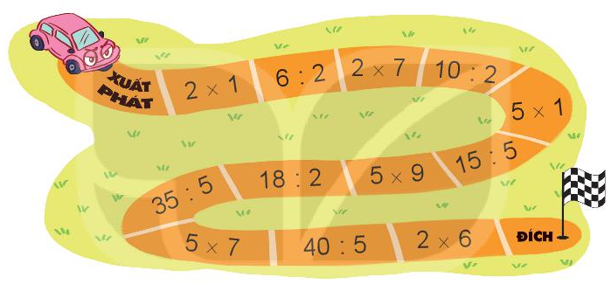  - Gọi HS đọc YC bài.  - Bài yêu cầu làm gì?  -GV tổ chức cho HS chơi trò chơi “ Đua xe”. Chia lớp làm 2 đội, nhiệm vụ của mỗi đội là nêu kết quả của phép tính. Đội nào nêu đúng sẽ về đích trước  - Nhận xét, tuyên dương HS.  Đáp án: 2 x 1 = 2; 6 : 2 = 3; 2 x7 =14; 10 : 2 = 5; 5 x 1 = 5; 15 : 5 = 3; 5 x 9 = 45; 18 : 2 = 9; 35 : 5 = 7; 5 x 7 = 35; 40 : 5 = 8; 2 x 6 =12  Bài 2:tìm chuồng cho chim bồ câu  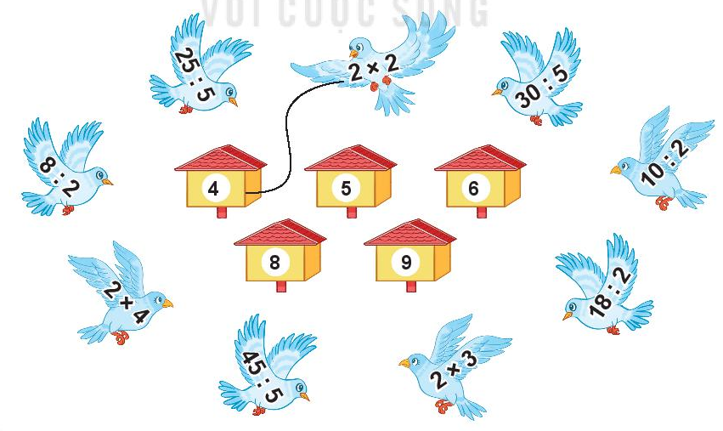  - Gọi HS đọc YC bài.  - Bài yêu cầu làm gì?  -GV hướng dẫn cho Hs hiểu: Chuồng của mỗi con chim bồ câu có số là kết quả của phép tính ghi trên con chim bồ câu đó.  -Yêu cầu HS làm bài vào SGK  - Tổ chức cho HS chia sẻ trước lớp. Lưu ý, khi chữa bài yêu cầu HS nêu chuồng của từng con chim  - Nhận xét, tuyên dương.  Đáp án:  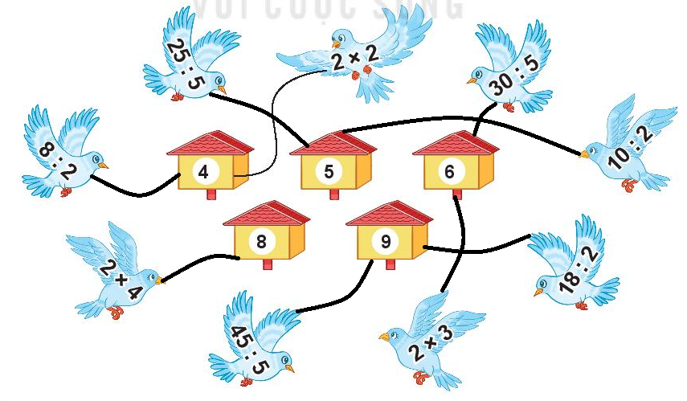  Bài 3: Có 35 bạn tham gia đi cắm trại. Cô giáo chia đều các bạn thành 5 nhóm. Hỏi mỗi nhóm có bao nhiều bạn?  - Gọi HS đọc YC bài.  - Bài toán cho biết gì? Hỏi gì?  - GV cho HS làm bài vào vở ô li.  - GV quan sát, hỗ trợ HS gặp khó khăn.  - Nhận xét, đánh giá bài HS.  Bài 4:số?  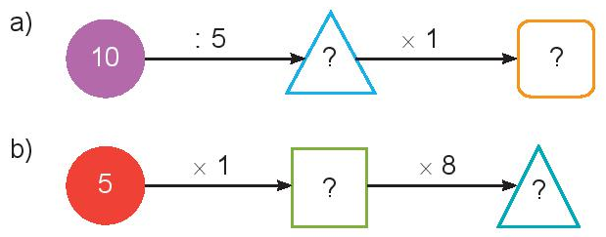  - Gọi HS đọc YC bài.  - Bài yêu cầu làm gì?  -Gv yêu cầu HS thực hiện tính trong trường hợp có hai dấu phép tính  - GV nêu:  +Ta viết số thích hợp vào chỗ nào?  +Tính theo hướng nào?  -Yêu cầu HS làm bài vào SGK  - GV nhận xét, khen ngợi HS | - 2 -3 HS đọc.  - 1-2 HS trả lời.  - HS thực hiện lần lượt các YC.  - 1-2 HS trả lời.  - 1-2 HS trả lời.  - HS làm bài cá nhân.  Bài giải  Số bạn ở mỗi nhóm là:  35: 5 = 7 ( bạn)  Đáp số: 7 bạn  - HS đổi chéo vở kiểm tra.  - 2 -3 HS đọc.  - 1-2 HS trả lời.  -Vào ô có dấu “?”  -Tính theo chiều mũi tên từ trái sang phải.  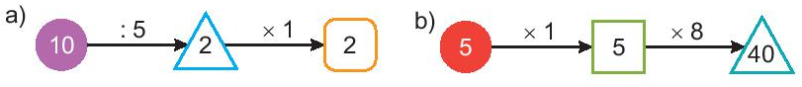  - HS làm bài cá nhân.
3.Vận dụng – Trải nghiệm
- Hôm nay, em đã học những nội dung gì?
- GV tóm tắt nội dung chính.
- Sau khi học xong bài hôm nay, em có cảm nhận hay ý kiến gì không?
- GV tiếp nhận ý kiến.
- GV nhận xét, khen ngợi, động viên HS.
IV.Điều chỉnh sau tiết dạy (nếu có):
………………………………………………………………………………………
………………………………………………………………………………………
………………………………………………………………………………………
………………………………………………………………………………………
__________________________________________________________________
Thứ Tư ngày 07 tháng 2 năm 2024
Nghỉ Tết Nguyên đán Giáp Thìn
(Từ 07/02 đến 14/02)
__________________________________________________________________
Thứ Năm ngày 15 tháng 2 năm 2024
Tự nhiên và xã hội
Ôn tập chủ đề Động vật và thực vật ( tiết 2)
I. Yêu cầu cần đạt: Sau bài học HS có khả năng
- Củng cố kiến thức, kĩ năng đã học về môi trường sống của thực vật, động vật
- Thông qua các hoạt động học, HS phát triển các năng lực sau: Tự chủ và tự học; giao tiếp và hợp tác; giải quyết vấn đề và sáng tạo; Năng lực nhận thức khoa học; tìm hiểu môi trường TN&XH xung quanh; vận dụng kiến thức, kĩ năng đã học.
-Thông qua các hoạt động học, BD cho HS các phẩm chất:
- Yêu nước: Yêu quý động vật, thực vật nói chúng và động vật, thực vật xung quanh nói riêng
- Nhân ái: Chia sẻ với những người xung quanh cùng bảo vệ môi trường sống của động vật, thực vật xung quanh
- Trách nhiệm: Có ý thức thực hiện được một số việc làm bảo vệ môi trường sống của thực vật, động vật
- Chăm chỉ : Chăm chỉ học tập và rèn luyện.
II. Đồ dùng dạy học:
1.Giáo viên: Bài giảng điện tử, SGK,VBT…
2.Học sinh: SGK,VBT, vở ghi
III. Các hoạt động dạy học chủ yếu:
Hoạt động của GV | Hoạt động của HS
1 . Khởi động :
- GV tổ chức trò chơi ‘truyền điện” ôn lại kiến thức cũ.  - GV HD HS chơi trò chơi  - GV nhận xét | - HS thực hiện
2. Vận dụng
- GV cho HS làm việc nhóm đôi thảo luận và chia sẻ về:  + Những việc làm mà người dân địa phương đã làm khiến môi trường sống của thực vật, động vật bị thay đổi  + Những việc HS và gia đình đã làm để bảo vệ va hạn chế sự thay đổi môi trường sống của thực vật, động vật  - GV nhận xét, khen ngợi và hoàn thiện câu trả lời của HS  - Gv có thể cho HS xem thêm một số hình ảnh về những việc làm của người dân đối với môi trường sống của thực vật, động vật  * Tổng kết:  - YC quan sát tranh sgk/tr.77 và TLCH:  + Hình vẽ ai?  + Bạn nhỏ trong tranh đang làm gì? Nói gì?  + Chúng mình có thể làm giống bạn không?  - GV gọi một số HS trả lời  - GV nhận xét, tuyên dương. | - Hs thảo luận nhóm và chia sẻ trong nhóm  - Đại diện 2,3 nhóm chia sẻ trước lớp, các nhóm khác bổ sung  - HS quan sát, trả lời.
3. Trải nghiệm
- GV yêu cầu HS nhắc lại những nội dung đã học.
+ Hôm nay, em đã học những nội dung gì?
- GV tóm tắt nội dung chính.
+ Sau khi học xong bài hôm nay, em có cảm nhận hay ý kiến gì không?
- GV tiếp nhận ý kiến.
- GV nhận xét, khen ngợi, động viên HS.
- CB cho tiết học sau
IV. Điều chỉnh sau tiết dạy (nếu có):
………………………………………………………………………………………
………………………………………………………………………………………
………………………………………………………………………………………
______________________________________________
Hoạt động trải nghiệm
Sinh hoạt theo chủ đề: Những vật dụng bảo vệ em.
I. Yêu cầu cần đạt: Sau bài học HS có khả năng
- Biết được các vật dụng bảo vệ cơ thể. Trân trọng vật dụng đang bảo vệ mình hằng ngày để từ đó có ý thức giữ gìn bảo quản đúng cách.
- Rèn thói quen thực hiện nền nếp theo quy định.
- Giúp HS có thêm động lực để duy trì thực hiện kế hoạch tự bảo vệ cơ thể mình thông qua “lập pháo đài sức khoẻ”.
- Thông qua các hoạt động học, HS phát triển các năng lực sau: Tự chủ và tự học; giao tiếp và hợp tác; giải quyết vấn đề và sáng tạo; Năng lực thiết kế và tổ chức hoạt động; Năng lực thích ứng với cuộc sống; Năng lực định hướng nghề nghiệp.
-Thông qua các hoạt động học, BD cho HS các phẩm chất:
- Nhân ái: yêu trường, yêu lớp.
- Trách nhiệm: chăm sóc và bảo vệ bản thân.
- Chăm chỉ : chăm chỉ học tập và rèn luyện
II. Đồ dùng dạy học:
1.Giáo viên: Bài giảng điện tử, SGK,khẩu trang, xà phòng thơm, nước muối sinh lí nhỏ mũi, mũ (nón), ô (dù), áo mưa, mũ bảo hiểm,…
2.Học sinh: Sách giáo khoa,vở ghi.
III. Các hoạt động dạy học chủ yếu:
Hoạt động của GV | Hoạt động của HS
1.Khởi động: Chia sẻ cách sử dụng các vật dụng bảo vệ sức khoẻ của em.  − GV mời một học sinh HS lên nhặt từng vật dụng để trên bàn giơ lên trước lớn. Với mỗi đồ vật, HS lại hỏi: Đây là cái gì? Mình sử dụng nó như thế nào cho đúng cách? Nó giúp mình làm gì?  -Những vật dụng nào em đã có trong số các vật dụng kể trên?  - GV nhận xét  2. Khám phá chủ đề: Thực hành sử dụng các vật dụng để bảo vệ mình.  - GV chia các bạn theo tổ.  -GV nhận và khen ngợi  3. Mở rộng và tổng kết chủ đề: Trò chơi Hãy nói lời cảm ơn các “hiệp sĩ” bảo vệ em hằng ngày.  - Mời HS lên bảng với mỗi một đồ vật, các bạn hãy nói những lời cảm ơn chúng vì chúng đã bảo vệ mình hàng ngày.  - GV nhận xét và khen ngợi  4. Cam kết, hành động:  - HS về nhà để ý sử dụng các vật dụng bảo vệ mình và cùng bố mẹ quy định nơi cất các vật dụng đó. | − Các bạn phía dưới xung phong trả lời và lên lấy vật dụng đó để mô tả cách sử dụng phù hợp.  HS tham gia trả lời và chia sẻ  − Các bạn lần lượt thực hành sử dụng từng loại đồ vật như đã kể trên. Riêng thực hành đeo khẩu trang, mỗi bạn có một khẩu trang riêng. Các tổ lần lượt ra khu có vòi nước để thực hành rửa tay bằng xà phòng đúng cách.  - HS trở lại nhóm, cùng nhau ghi lại các lưu ý về cách sử dụng vật dụng bảo vệ.  HS tham gia chia sẻ trước lớp.  -HS lên bảng tham gia trò chơi.  + Ví dụ:  + Tớ cảm ơn mũ bảo hiểm vì cậu đã bảo vệ an toàn cho tớ khi đi ra ngoài đường.  + Tớ cảm ơn khẩu trang vì bạn đã chắn bụi cho tớ…  - HS lắng nghe, thực hiện theo HD.
IV: Điều chỉnh sau bài dạy ( nếu có):
………………………………………………………………………………………………………………………………………………………………………………………………………………………………………………………………………
_____________________________________
Giáo dục thể chất
Các động tác quỳ, ngồi cơ bản. (tiết 1+2)
___________________________________________________________________
Thứ Sáu ngày 16 tháng 2 năm 2024
Hoạt động củng cố Tiếng Việt
Luyện Tiếng Việt:
Viết đoạn văn kể lại một sự việc đã chứng kiến hoặc tham gia. (T3-Tuần 22)
I. Yêu cầu cần đạt: Sau bài học HS có khả năng
+Vận dụng viết được đoạn văn ngắn về buổi dọn dep vệ sinh nơi em sống.
+ Củng cố kĩ năng phân biệt vần uynh/ uych và các từ dễ nhầm lẫn khi viết chính tả.
- Năng lực tự chủ, tự học: lắng nghe, trả lời câu hỏi, làm bài tập.
- Năng lực giải quyết vấn đề và sáng tạo: giải quyết được vấn đề với các dạng bài tập Tiếng Việt.
- Năng lực giao tiếp và hợp tác: giao tiếp với thầy cô, bạn bè trong các hoạt động học tập.
- Phẩm chất nhân ái: Có ý thức giúp đỡ lẫn nhau trong các hoạt động học tập để hoàn thành nhiệm vụ.
- Phẩm chất chăm chỉ: Chăm chỉ suy nghĩ, trả lời câu hỏi; làm tốt các bài tập.
- Phẩm chất trách nhiệm: Giữ trật tự, biết lắng nghe, học tập nghiêm túc.
II. Đồ dùng dạy học:
1. Giáo viên: Vở Luyện tập Tiếng Việt…
2. Học sinh: Vở Luyện tập Tiếng Việt….
III. Các hoạt động dạy học chủ yếu:
Hoạt động của giáo viên | Hoạt động của học sinh
vần uynh/ uych và các từ dễ nhầm lẫn khi viết chính tả, viết đoạn văn ngắn về buổi dọn dep vệ sinh nơi em sống.  + Gọi 2 HS nêu lại  + HD HS nhận xét  + GV hướng dẫn HS viết bài vào vở | - HS nghe.  - HS nối tiếp nêu lại nội dung đã học.  - Học sinh làm việc cá nhân: lấy ví dụ  -HS viết bài vào vở luyện tập Tiếng Việt
Hoạt động 2: HDHS làm bài tập  - GV giao bài tập HS làm bài.  - GV lệnh HS chưa đạt chuẩn làm bài tập 1,2,/15,16 Vở Luyện tập Tiếng Việt.  - GV lệnh HS đạt chuẩn làm bài tập 1,2, 3/ 15,16 Vở Luyện tập Tiếng Việt.  - GV cho Hs làm bài trong vòng 7 phút.  - Gv quan sát, giúp đỡ, nhắc nhở tư thế ngồi học cho Hs; chấm chữa bài.  - HS làm xong bài GV cho HS đổi vở kiểm tra bài cho nhau | - HS đánh dấu bài tập cần làm vào vở.  - HS đánh dấu bài tập cần làm vào vở.  -Hs làm bài
Hoạt động 3: Chữa bài  - Gv Gọi 1 Hs lên điều hành phần chia sẻ trước lớp.  * Bài 1/5: Điền uynh hoặc uych.  phụ h.........  kh......... tay  chạy huỳnh h...  - GV gọi 1 hs nêu yêu cầu.  - GV cho HS đọc kết quả.  - GV nhận xét, chốt kết quả.  - HS đọc lại bài viết  quy tắc viết uynh/ uych | -1 Hs lên chia sẻ.  Đọc bài viết vở  -Hs nối tiếp trình bày kết quả:  phụ huynh  khuỵch tay  chạy huỳnh huỵch  - HS đọc lại bài vừa hoàn thành
* Bài 2/16: Chọn chữ trong ngoặc đơn điền vào chỗ trống.  a) (lóng, nóng): ........ ngóng;… nực  (lấp, nấp): ẩn ......; ….. ló  (linh, ninh): ...... hoạt; ..... nấu  (lề, nề): thợ........; ......... đường  b) (viết, viếc): ...... ....... thư;…. bài  (xiết, xiếc): xem ..............; chảy…..  (diệt, diệc): ............ chuột; con….  (tiệt, tiệc): bữa .........; …….trùng  - GV gọi 1 hs nêu yêu cầu.  - GV cho HS chia sẻ trong nhóm đôi  - GV nhận xét, chốt kết quả.  - HS đọc lại bài viết  quy tắc phân biệt các từ dễ nhầm lẫn  * Bài 3/16: Viết 3 – 5 câu về một buổi dọn vệ sinh ở nơi em sống.  - Thời gian? Địa điểm của buổi dọn vệ sinh?  - Có những ai tham gia  Mọi người đã làm gi? Làm như thế nào?  - Em có suy nghĩ gì về buổi dọn vệ sinh đó?  - GV gọi 1 hs nêu yêu cầu.  - GV cho HS chia sẻ trong nhóm bốn.  - GV cho HS viết vào vở và chia sẻ lại trước lớp.  - GV nhận xét, tuyên dương HS.  GV khen động viên các bạn biết giữ gìn vệ sinh bảo vệ môi trường, liên hệ giáo dục thường xuyên dọn dẹp phòng ở, lớp, trường,... | - Hs nêu  - HS chia sẻ trong nhóm đôi.  - 8 nhóm HS chia sẻ.  a) lóng ngóng; nóng nực  ẩn nấp; lấp ló  linh hoạt; ninh nấu  thợ nề; lề đường  b) viết thư; viết bài  xem xiếc; chảy xiết  diệt chuột; con diệc  bữa tiệc; tiệt trùng  - 1 HS nêu yêu cầu.  - HS chia sẻ trong nhóm bốn.  - HS viết vào vở và chia sẻ lại trước lớp.  - HS nhận xét  - Liên hệ giáo dục
3. Vận dụng – Trải nghiệm  - Nói lại những việc em đã làm được để bảo vệ môi trường  - Nói về Dự định trong thời gian tới mình sẽ dọn dẹp vệ sinh như thế nào? Tuyên truyền bạn bè, người than thế nào?  - GV nhận xét, bổ sung, tuyên dương HS.  - Nhận xét giờ học.  - Dặn chuẩn bị bài sau.Ôn tập tuần 23 | - HS thực hiện, nối tiếp chia sẻ  - HS chia sẻ.
IV: Điều chỉnh sau bài dạy ( nếu có)
……………………………………………………………………………………….………………………………………………………………………………………………………………………………………………………………………………
______________________________________
Đạo đức
Bài 10:Kiềm kế cảm xúc tiêu cực ( tiết 1)
I. Yêu cầu cần đạt: Sau bài học HS có khả năng
- Nêu được cách kiềm chế cảm xúc tiêu cực.
- Thực hiện được việc kiềm chế cảm xúc tiêu cực phù hợp.
- Thông qua các hoạt động học, HS phát triển các năng lực sau: Tự chủ và tự học; giao tiếp và hợp tác; giải quyết vấn đề và sáng tạo; Năng lực điều chỉnh hành vi, phát triển bản thân.
-Thông qua các hoạt động học, BD cho HS các phẩm chất:
- Yêu nước: Yêu quý mọi người
- Nhân ái: Biết chia sẻ cảm xúc tích cực với người xung quanh
- Trách nhiệm: Có trách nhiệm rèn năng lực phát triển bản thân, kiềm chế cảm xúc tiêu cực.
- Chăm chỉ : Chăm chỉ học tập, rèn luyện và giúp đỡ mọi người.
II. CHUẨN BỊ:
II. Đồ dùng dạy học:
1.Giáo viên: Bài giảng điện tử, SGK, VBT…
2.Học sinh: SGK, VBT…
III. Các hoạt động dạy học chủ yếu:
Hoạt động của GV | Hoạt động của HS
1.Khởi động :

- GV cho hs nghe bài hát tiếng anh vui nhộn: Supper Simple Learning.  - Nhận xét, dẫn dắt vào bài. | - HS lắng nghe.  - HS trả lời.
2, Khám phá
Hoạt động 1: Tìm hiểu ý nghĩa của việc kiềm chế cảm xúc tiêu cực.
- GV yêu cầu HS làm việc cặp đôi, đọc tình huống 1 trong SGK, thảo luận với bạn để nhận xét về cách vượt qua sự lo lắng, sợ hãi của Hoa.  - Mời đại diện nhóm chia sẻ câu chuyện.  - GV yêu cầu HS chia sẻ với bạn bên cạnh về những tình huống làm em lo lắng, sợ hãi và cách em vượt qua sự lo lắng, sợ hãi đó.  - GV kết luận: Cách kiềm chế cảm xúc tiêu cực:  + Hít thở sâu để giữ bình tĩnh.  + Phân tích nỗi sợ và xác định những lo lắng đó là gì.  + Dũng cảm đối diện với nỗi sợ đó  + Tâm sự với bạn bè, người thân.  - GV tiếp tục yêu cầu HS làm việc cặp đôi, đọc tình huống 2 trong SGK, thảo luận với bạn để trả lời câu hỏi:  + Bạn nào đã kiềm chế được cảm xúc tiêu cực? kiềm chế bằng cách nào?  + Việc kiềm chế cảm xúc tiêu cực đã đem lại điều gì cho bạn?  - GV kết luận: Biết kiềm chế cảm xúc tiêu cực sẽ giúp ta suy nghĩ rõ ràng và sáng tạo, dễ dàng thành công trong cuộc sống. | - HS thảo luận theo cặp.  - 2-3 HS đại diện nhóm trả lời.  - HS nhận xét.  - 2-3 HS chia sẻ.  - HS lắng nghe.  - HS thảo luận theo cặp  - HS chia sẻ kết quả thảo luận.  - HS nhận xét, bổ sung.
Hoạt động 2: Tìm hiểu cách kiềm chế cảm xúc tiêu cực 10p
- GV yêu cầu HS làm việc cá nhân, đọc các cách kiềm chế cảm xúc trong sách và chơi truyền điện nói các cách kiềm chế cảm xúc.  GV hỏi mở rộng:  + Em đã từng áp dụng cách nào để kiềm chế cảm xúc tiêu cực? Sau đó em cảm thấy như thế nào?  + Em còn biết cách kiềm chế cảm xúc tiêu cực nào khác?  - GV nhận xét, tuyên dương. | - HS thực hiện  - HS chia sẻ.  - 3-4 HS trả lời.  - HS lắng nghe.  - HS nhận xét, bổ sung
3. Vận dụng – Trải nghiệm
- GV yêu cầu HS nhắc lại những nội dung đã học.
+ Hôm nay, em đã học những nội dung gì?
- GV tóm tắt nội dung chính.
+ Sau khi học xong bài hôm nay, em có cảm nhận hay ý kiến gì không?
- GV tiếp nhận ý kiến.
- GV nhận xét, khen ngợi, động viên HS.
- CB cho tiết học sau
IV. Điều chỉnh sau bài dạy( nếu có):
…………………………………………………………………………………………………………………………………………………………………………………………………………………………………………………………………………………………………………………………………………………………….
______________________________________
Hoạt động trải nghiệm
S.hoạt lớp: Những vật dụng bảo vệ em.
I. Yêu cầu cần đạt: Sau bài học HS có khả năng
* Sơ kết tuần:
- HS nhớ lại những việc mình đã thực hiện được trong tuần. GV hướng dẫn HS những việc cần thực hiện trong tuần tiếp theo.
- Rèn cho HS thói quen thực hiện nền nếp theo quy định.
- Giáo dục HS yêu trường, yêu lớp.
* Hoạt động trải nghiệm:
- HS yêu thích đối với các vật dụng bảo vệ mình.
II. Đồ dùng dạy học:
1. Giáo viên: SGK, phiếu…
2. Học sinh: SGK, giấy,kéo,hồ….
III. Các hoạt động dạy học chủ yếu:
Hoạt động của GV | Hoạt động của HS
1. Hoạt động Tổng kết tuần.  a. Sơ kết tuần 22:  - Từng tổ báo cáo.  - Lớp trưởng tập hợp ý kiến tình hình hoạt động của tổ, lớp trong tuần 22.  - GV nhận xét chung các hoạt động trong tuần.  * Ưu điểm:  * Tồn tại  b. Phương hướng tuần 23:  - Tiếp tục ổn định, duy trì nền nếp quy định.  - Tiếp tục thực hiện tốt các nội quy của nhà trường đề ra.  - Tích cực học tập để nâng cao chất lượng.  - Tiếp tục duy trì các hoạt động: thể dục, vệ sinh trường, lớp xanh, sạch, đẹp và cả ý thức nói lời hay, làm việc tốt ....  2. Hoạt động trải nghiệm.  a. Chia sẻ cảm xúc sau trải nghiệm lần trước.  - GV mời các HS chia sẻ về việc sử dụng các “hiệp sĩ” trong tuần qua  - GV nhận xét và khen ngợi  b. Hoạt động nhóm:  - Vẽ truyện tranh kể về một “hiệp sĩ”.  + Ví dụ: câu chuyện của chiếc ô hoặc khẩu trang.  - GV khen ngợi, đánh giá.  - GV kết luận.  3. Cam kết hành động.  - HS khi về nhà hãy thường xuyên kiểm tra các vật dụng bảo vệ sức khỏe của mình ở nhà: Nếu có dấu hiệu hỏng thì phải sửa chữa kịp thời, nếu bẩn thì phải giặt hoặc lau cho sạch sẽ. | - Lần lượt từng tổ trưởng, lớp trưởng báo cáo tình hình tổ, lớp.  - HS nghe để thực hiện kế hoạch tuần 23.  -HS tham gia chia sẻ  + Ví dụ:  + Bạn sử dụng vật dụng gì? Bao nhiêu lần?  + Khi sử dụng, bạn cảm thấy thế nào?  + Lớp mình có những ai đã làm giống bạn nào?  - HS hoạt động nhóm đôi vẽ tranh kể về một hiệp sĩ.  - Các nhóm lên giới thiệu về những sản phẩm đã hoàn thành của mình.  - HS lắng nghe để thực hiện.
IV: Điều chỉnh sau bài dạy ( nếu có)
………………………………………………………………………………………………………………………………………………………………………………………………………………………………………………………………………
__________________________________________________________________

